

**MODULO INTRODUCTORIO**

**UNIDAD 4 ACTIVIDAD DOS: MOMENTO COLABORATIVO**

**YERSSON BLADIMIR BARRAGAN RODRIGUEZ**

**MANIZALES 2019.**

NOMINA



https://drive.google.com/file/d/1-JUV4jfxw4YxtaET6Md-Bnh3TJ4LI5ra/view?usp=sharing

PRESENTACION POWER POINT

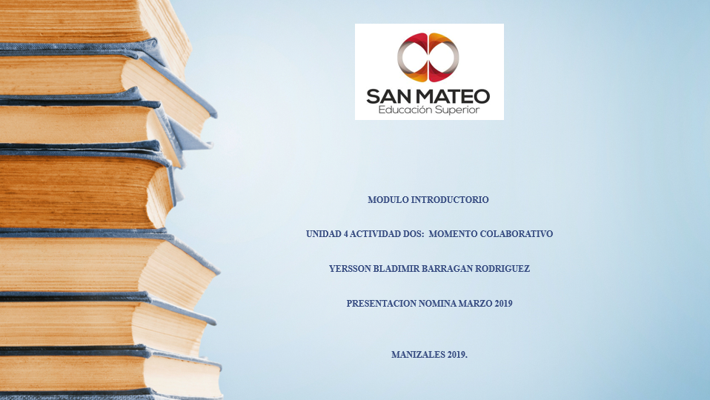

https://drive.google.com/file/d/1eEvAnfr5aDNoGiLiBZugWrzeONraW4kK/view?usp=sharing